# **Những vấn đề đã và đang tìm hiểu**

## **Kiểm tra chính tả tiếng việt**

* Hiện nay , vấn đề kiểm tra lỗi chính tả tự động, natural language processing đã là một vấn đề được rất nhiều cá nhân, đơn vị trên thế giới nghiên cứu và triển khai. Với tiếng Việt hiện cũng có rất nhiều , không ít các công trình nghiên cứu và những sản phẩm đã ra đời để giải quyết vấn đề này, tuy nhiên các chương trình ,ứng dụng cụ thể giúp kiểm ta chính tả tiếng Việt còn khá ít và đặc biệt độ chính xác còn chưa thực sự chính xác với nhiều ngữ cảnh.
* Xây dựng Web Service dựa vào thuật toán có sẵn , cung cấp các chuẩn API ứng dụng cho các ứng dụng kiểm tra chính tả tiếng Việt.
* Xây dựng một số Extension ứng dụng Web Service xây dựng được cho việc kiểm tra chính tả tiếng Việt.

1. **Web Service là gì?**

* Là những thành phần ứng dụng dùng để chuyển đổi một ứng dụng thông thường sang một ứng dụng web. Đồng thời nó cũng xuất bản các chức năng của mình để mọi người dùng internet trên thế giới đều có thể sử dụng thông qua nền tảng web. Web Serviece truyền thông bằng cách sử dụng các giao thức mở, tài nguyên phần mềm có thể xác định bằng địa chỉ URL, thực hiện các chức năng và đưa ra các thông tin người dùng yêu cầu, các ứng dụng độ lập và tự mô tả chính nó
* Đặc điểm
  + Cho phép client và server tương tác ngay cả trong môi trường khác nhau. (Ví dụ server chạy linux, client chạy windows).
  + Phần lớn được xây dựng dựa trên mã nguồn mở và phát triển các chuẩn đã được công nhận.
  + Nó có thể triển khai bởi một phần mềm ứng dụng phía server (Ví dụ như PHP, Oracle Application server, Microsoft .NET, SpringBoot,…)
* Tại sao cần sử dụng Web service
  + Khả năng tương tác
  + Giúp nâng tầm các ứng dụng web
  + Tái sử dụng các thành phần ứng dụng
  + Kết nối các phần mềm sẵn có

1. **RESTful Web Service là gì?**

REST định nghĩa các quy tắc kiến trúc để bạn thiết kế Web services chú trọng vào tài nguyên hệ thống, bao gồm các trạng thái tài nguyên được định dạng như thế nào và được chuyển tải qua HTTP thông qua số lượng lớn người dùng và được viết bởi những ngôn ngữ khác nhau.

* Sử dụng các phương thức chuẩn: Mọi resource đều hỗ trợ một số các hành động mà HTTP gọi là các verbs. Các phương thức chuẩn vào gồn PUT, DELETE, HEAD và OPTIONS. Ý nghĩa của các phương pháp này được định nghĩa trong đặc tả HTTP, cùng với một số bảo đảm về hành vi của chúng. Bạn có thể tưởng tượng rằng mọi resource trong RESTfull HTTP được mở rộng từ class:
  + Phương thức GET: Sử dụng GET theo cách này rất rõ ràng vì GET chỉ dành cho truy cập dữ liệu. GET không thay đổi giá trị của resource.
  + Phương thức PUT: Sử dụng để cập nhật dữ liệu của resource. Dữ liệu được cập nhật bằng cách xác định resource bằng URI. Nếu không tồn tại resource nó sẽ tạo ra một resource mới.
  + Phương thức DELETE dùng để xóa resource: xóa resource bởi URI.
  + Phương thức POST: tạo ra một resource mới.
* Web RESTful có thể được tách thành hai phần trách nhiệm như là mức phân chia cao nhất mà chỉ rõ một dịch vụ phi trạng thái có thể được duy trì như thế nào.
  + **Máy chủ**
    - Tạo ra các phản hồi bao gồm các đường dẫn tới nguồn tài nguyên cho phép các ứng dụng điều hướng giữa các tài nguyên liên quan. Loại phản hồi này nhúng các liên kết. Tương tự, nếu các yêu cầu đối với máy chủ hoặc các kho tài nguyên, thì các phản hồi RESTful Web service điển hình có thể bao gồm các đường dẫn đến các máy con hoặc các tài nguyên phụ sao cho những phản hồi này được duy trì kết nối.
    - Tạo ra các phản hồi mà xác định chúng có thể lưu trữ hoặc không phải để nâng cao được hiệu quả bằng cách giảm số lượng yêu cầu đối với các tài nguyên trùng nhau và bằng cách loại trừ một vài yêu cầu toàn bộ. Máy chủ làm được như vậy bằng cách gộp một phản hồi phần đầu HTTP Last - Modified (lần sửa gần nhất) (giá trị ngày) và Cache-Control (bộ điều khiển lưu trữ).
* **Ứng dụng máy khách**
  + Sử dụng phần đầu phản hồi Cache-Control (bộ điều khiển lưu trữ tạm) để xác định lưu trữ tài nguyên (lập một vùng sao chép nội bộ) hay không. Máy khách cũng đọc phần đầu phản hồi Last-Modified (lần sửa gần nhất) và gửi lại giá trị ngày vào phần đầu If-Modified-Since (nếu-sửa) để truy vấn máy chủ xem tài nguyên có thay đổi không. Việc này được gọi là truy vấn có điều kiện, và hai phần đầu đi với nhau trong phản hồi của máy chủ là mã 304 chuẩn (không sửa đổi) và bỏ qua tài nguyên thực được yêu cầu nếu nó không thay đổi. Mã phản hồi HTTP 304 có nghĩa rằng máy khách có thể sử dụng an toàn một vùng sao lưu nội bộ, lưu giữ một bản sao mới nhất của tài nguyên đại diện, hiệu quả bằng cách vượt qua yêu cầu GET tiếp theo cho đến khi tài nguyên thay đổi.
  + Gửi các yêu cầu hoàn chỉnh có thể được đáp ứng độc lập bởi các yêu cầu khác.
* Đưa một tài nguyên hệ thống thông qua một RESTful API là một cách linh động để cung cấp các loại ứng dụng khác nhau với dữ liệu đã được định dạng theo cách tiêu chuẩn. Nó giúp đáp ứng các yêu cầu tích hợp, điều rất quan trọng để xây dựng hệ thống khi dữ liệu được kết hợp dễ dàng (mashups) và để mở rộng hoặc xây dựng trên một gói hệ thống căn bản.

1. **Tìm hiểu về Extension**

**Extension** là một chương trình phần mềm nhỏ có thể chỉnh sửa và kế thừa được các tính năng của trình duyệt Chrome.

**Extension** thường không có hoặc có giao diện rất nhỏ ví dụ như một icon ảnh nhỏ ở phía trên bên phải của thanh công cụ của trình duyệt Chrome.

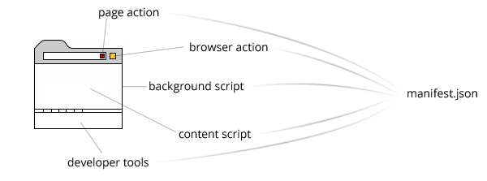

Cấu trúc cơ bản của 1 Extension:

* Manifest
* Background Pages
* Conten Script
* User Interface

# **Công Việc Đã Làm Được**

## **RESTful WebService**

* Xây dựng thành công web service từ thuật toán của thầy Lê Anh Cường với những API cơ bản sau:
* **/**mistake : là đầu API với phương thức POST sẽ nhận đường dẫn của trang web hiện thời mà máy khách sử dụng và trả lại đối tượng JSON với các lỗi chính tả Tiếng Việt tương ứng mắc phải.

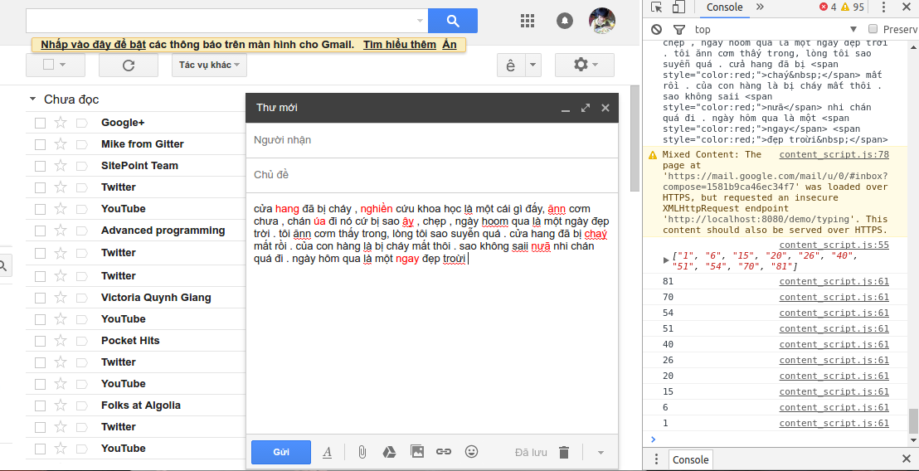

* **/**typing : là đầu API với phương thức POST sẽ nhận lên là một đoạn văn bản chính là những gì người dùng nhập như viết mail, viết trạng thái facebook hoặc bất kỳ chỗ nào mà người dùng gõ. Nội dung trả về sẽ là từ sai và vị trí tương ứng của nó trong đoạn văn bản.

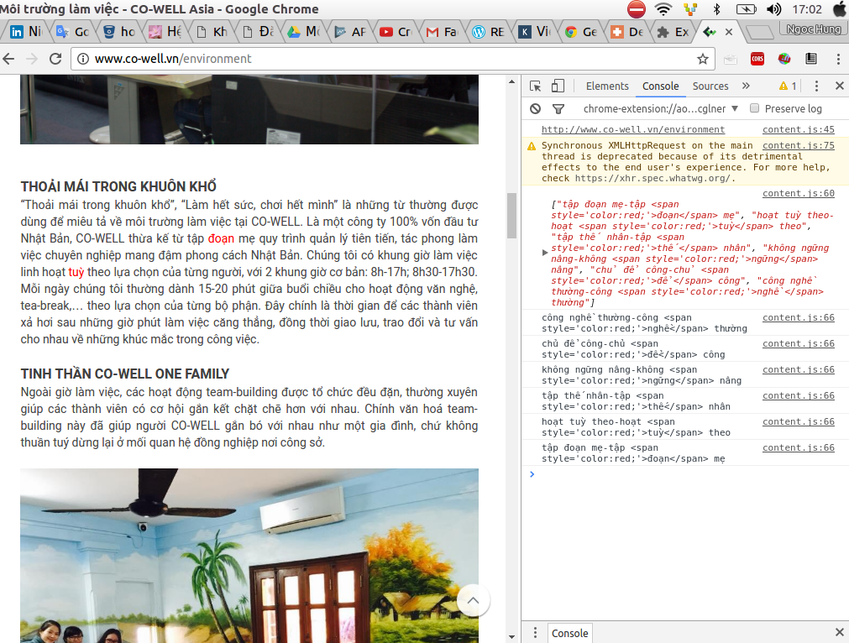

* **/**spelling : là đầu API chuẩn , cơ bản nhất được đưa ra phục vụ cho các ứng dụng người dùng với phương thức POST sẽ nhận lên là một đoạn văn bản muốn kiểm tra chính tả .Nội dung trả về sẽ là một đối tượng JSON chuẩn chứa thông báo cùng với là một list các từ sai cùng với từ gợi ý sửa chính tả tương ứng.

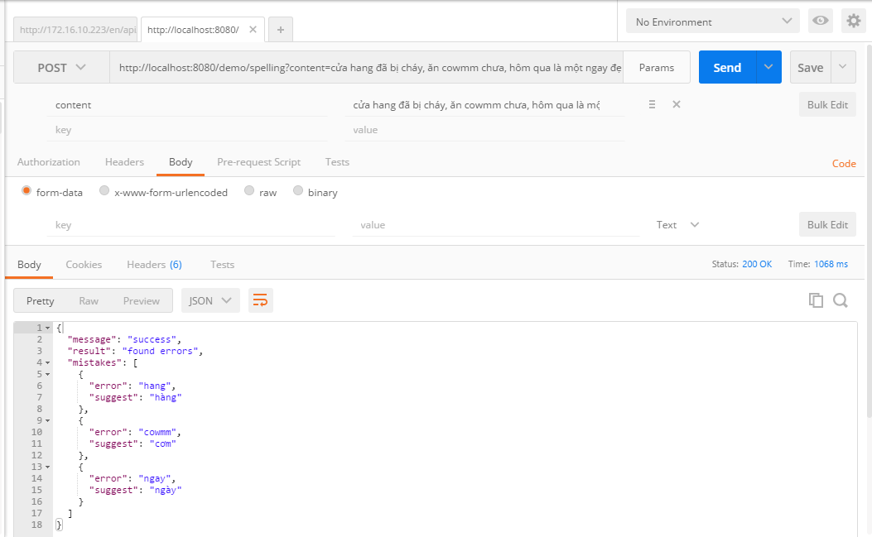

## **Chrome Extension**

* Xây dựng thành công 2 extension kiểm tra lỗi chính tả sử dụng web service:
* Extension check lỗi chính tả trên nội dung của một trang, khi load một trang web bất kỳ.
* Extension kiểm tra lỗi chính tả ngay khi bạn gõ một đoạn text , đoạn mail hay làm một văn bản trên nền web